Jesteśmy partnerem Uniwersytetu Przyrodniczego we Wrocławiu
21 czerwca podpisaliśmy porozumienie o współpracy z wrocławskim Uniwersytetem Przyrodniczym. Wspólne działania dotyczyć będą przede wszystkim wydziałów zajmujących się technologią żywności.

Współpraca opierać będzie się przede wszystkim o staże i praktyki zawodowe, ale też o badania nad rozwojem technologicznym i wzajemną promocję na innych obszarach działalności. Umowa została podpisana na czas nieokreślony, a pierwsze wspólne projekty ruszą po wakacjach.

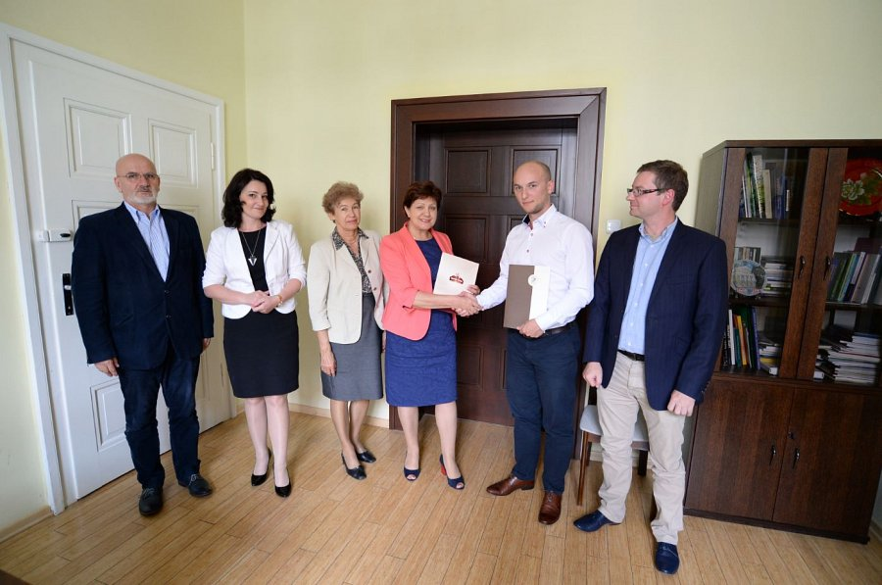
Od lewej stoją: Prof. dr hab. inż. Andrzej Jarmoluk - koordynator porozumienia, Sabina Miczek – Kierownik Działu Kadr i Płac ZM Kania, Prof. dr hab. Józefa Chrzanowska – dziekan, prof. dr hab. Alina Wieliczko – prorektor, Paweł Sikora – PR Manager ZM Kania, Łukasz Gołębiewski – Kierownik Działu Jakości ZM Kania.

